Eine Million installierte Wärmepumpen in Deutschland
Mit STIEBEL ELTRON in die Zukunft
In Deutschlands Gebäuden sind mittlerweile eine Million Wärmepumpen im Einsatz. „Eine Million installierte Wärmepumpen bedeutet eine Million Heizungen, die auf Basis von Umweltenergie heizen und Warmwasser bereiten, ohne Öl oder Gas zu verbrennen. Eine Million Wärmepumpen sind eine Millionen Investitionen in eine klimafreundliche Zukunft“, summiert Frank Jahns, STIEBEL ELTRON Vertriebsgeschäftsführer. „Wir gratulieren dem Bundesverband Wärmepumpe (BWP), erst recht aber allen Nutzern, herzlich zu der Millionsten Wärmepumpe in Deutschland.“ Das weltweit als Haustechnik- und Heizungsanbieter tätige Unternehmen aus Niedersachsen hat einen gehörigen Anteil an der Erreichung dieses Meilensteins: Bereits 1976 hat STIEBEL ELTRON Wärmepumpen in Deutschland entwickelt, gebaut und installiert. Seither setzt das BWP-Mitgliedsunternehmen der ersten Stunde auf die umweltfreundliche Heizung.
„Besonders in den letzten Jahren ist das Bewusstsein der Bevölkerung für den Klimaschutz gewachsen. Das hat auch der Wärmepumpe Auftrieb gegeben. Ohne politische Lenkungswirkung jedoch geht es nicht. Der BWP zeigt hier großen Einsatz und macht sich in der Politik wie in der Gesellschaft für die gesamte Branche – und damit Zehntausende von Arbeitsplätzen in Deutschland – stark“, lobt Jahns.
Um die verbindlich festgelegten Klimaziele von Paris zu erreichen, sind jedoch weit mehr als eine Million Wärmepumpen notwendig. Eine aktuelle Agora-Studie zeigt: um bis 2030 rund 65 Prozent der CO₂-Emissionen einzusparen, müssen in den nächsten zehn Jahren weitere fünf Millionen Wärmepumpen in Deutschland installiert werden – also bei linearer Entwicklung jährlich 500.000 Stück. In 2020 werden es am Ende voraussichtlich aber ‚nur‘ knapp 100.000 Geräte sein. „Gerade im Bereich Gebäude hinkt Deutschland hinter den Klimazielen her. Dabei ist die Wärmepumpe eine längst bewährte Heiztechnik mit großer Hebelwirkung, um CO₂ einzusparen“, erklärt Jahns. „Unser erklärtes Ziel ist es daher, in kurzer Zeit die nächste Million mit dem BWP zu feiern.“

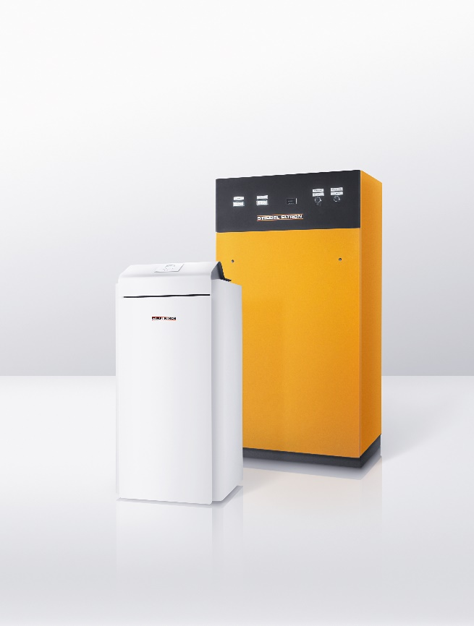
Eine Million Wärmepumpen sind mittlerweile in Deutschland installiert – und STIEBEL ELTRON hat daran einen gehörigen Anteil. Die aktuelle Kampagne des Unternehmens bringt es auf den Punkt: „Wir sind Wärmepumpe – seit über 40 Jahren.“

